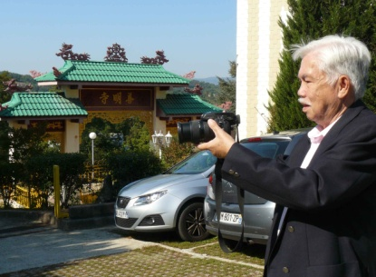
LGT : Bài viết này do Phó Nhòm người đam mê chụp hình chứ không phải Hàn Lâm Học Giả Gs Nguyển Phú Thứ danh tiếng đã được Chánh Phủ Pháp trao tặng 3 huy chương cao quý : Đệ Ngũ Đẳng Hàn Lâm (2003) - Bắc Đẩu Bội Tinh (2007) - Chương Mỹ Bội Tinh (2010). Ông là cư sĩ tại gia đã viết rất nhiều đề tài khác nhau về Phong Tục Tập Quán, Tử Vi Đẩu Số và Ngôn Ngữ học, nhờ vậy, các báo và trang nhà Việt Ngữ đã đăng tải phổ biến các bài viết của Ông khắp nơi http://hlnguyenphuthu.over-blog.com/
http://www.phatgiaodaichung.com/Bai2011_04/003Hanlamnguyenphuthu.htm
Ông đã cộng tác báo Viên Giác mấy chục năm vừa qua và Ông đã cầm bút 30 năm (1980 – 2010), nay Ông thấy đủ. Xin giới thiệu kính mời quý độc giả đọc dưới đây:

Phó nhòm

Tôi nhớ phần đông gia đình Việt Nam đều sống bằng nghề nông, nhứt là ở miền Tây Nam Phần Việt Nam, cho nên sau vụ lúa chánh xong vào khoảng giữa tháng 11 âm lịch hoặc trễ lắm là rằm tháng chạp, kế đến lo trồng hoa màu phụ như : Khoai, bắp, đậu.v.v. cho nên trong dân gian có câu :
Tháng chạp là tháng trồng khoai,
Tháng giêng trồng đậu,
Tháng hai trồng cà,
Tháng ba cày vỡ ruộng ra,
Tháng tư làm mạ, mưa sa đầy đồng...

Quả đúng vậy, quý bà con nhà nông chúng ta ngày xưa, làm việc tùy theo từng mùa, từng tiết, cho nên thường phân chia một năm có bốn mùa rất giản dị chia đều nhau, mỗi mùa có 3 tháng tính theo âm lịch như sau :

- Mùa Xuân bắt đầu mùng một Tết tháng giêng cho đến cuối tháng ba.
- Mùa Hạ từ đầu tháng tư cho đến cuối tháng sáu.
- Mùa Thu từ đầu tháng bảy cho đến cuối tháng chín.
- Mùa Đông từ đầu tháng mười cho đến cuối tháng chạp.

Trong khi đó, đất nước chúng ta thời tiết ở miền Nam không rõ ràng như miền Bắc, mặc dù vậy, cũng tính từng mùa theo năm dương lịch như sau :
- Mùa Xuân bắt đầu lập Xuân là ngày 5 tháng 2 đến ngày 6 tháng 5, giữa mùa Xuân có ngày 21 tháng 3 thì đêm và ngày bằng nhau. Đó là ngày Xuân phân.
- Mùa Hạ bắt đầu lập lập Hạ là ngày 6 tháng 5 đến ngày 8 tháng 8, giữa mùa Hạ có ngày 22 tháng 6 là ngày dài nhứt trong năm. Đó là ngày Hạ Chí.
- Mùa Thu băt đầu lập Thu là ngày 8 tháng 8 đến ngày 8 tháng 11, giữa mùa Thu có ngày 23 tháng 9 thì đêm và ngày bằng nhau. Đó là ngày Thu Phân.

Đối với mùa Thu, ở các nước Âu Châu những chiếc lá thường đổi màu vàng, rồi từ từ rơi rụng trông rất đẹp, tuy nhiên, nếu chúng ta có dịp đến nước Gia Nã Đại (Canada) vào mùa này, thì sẽ thấy cái màu đỏ thẩm của lá toàn thân cây, tạo thành một vùng tuyệt đẹp hơn hẳn Âu Châu.
- Mùa Đông bắt đầu lập Đông là ngày 8 tháng 11 đến ngày 5 tháng 2, giữa mùa Đông có ngày 22 tháng 12 là ngày ngắn nhứt trong năm. Đó là ngày Đông Chí.

Ở nước Pháp, một năm cũng có bốn mùa như nước Việt Nam chúng ta, được phân chia trong năm 2015 như sau :
- Mùa Xuân bắt đầu ngày thứ sáu 20-03 đến 20-06.
- Mùa Hạ bắt đầu ngày thứ sáu 21-06 đến 22-09.
- Mùa Thu bắt đầu ngày thứ tư 23-09 đến 20-12.
- Mùa Đông bắt đầu thứ hai 21-12 đến 19-03-2016.
Trở lại, Phong Tục Lễ Tết Nguyên Đán, chúng ta biết chữ Tết节 là do chữ Tiết mà ra, tức thời tiết, còn Nguyên Đán 元 旦 tức là bắt đầu năm mới. Hằng năm, cứ 4 mùa luân chuyển trong năm, hết Xuân đến Hạ rồi Thu và sang Đông, cho nên cứ hết mùa Đông thì bắt đầu đón mùa Xuân năm mới và có một con vật trong Thập Nhị Địa cầm tinh khác nối tiếp, ví như Ất Mùi chấm đứt, thì đến năm Bính Thân được bàn giao từ giờ giao thừa bắt đầu giữa đêm chủ nhựt, 17-02-2016 để cầm tinh đến 24 giờ đêm 27-01-2017.

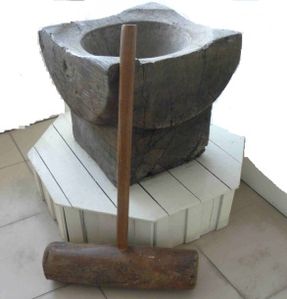
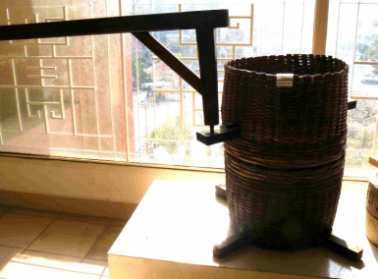
Khi nói đến Tết, thường quý bà con đồng hương mình lo từ sau vụ lúa mùa, tức khoảng giữa tháng chạp, bắt đầu lo xay lúa, xay nếp để chuẩn bị tráng bánh, bánh tráng thì
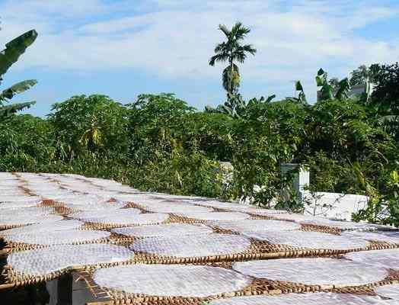
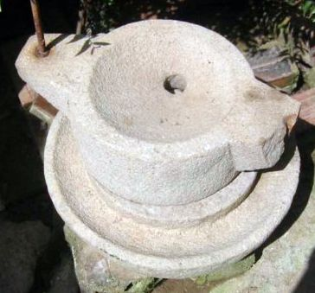
Cối xay lúa Cối giả gạo /quết bánh phòng Cối xay bột Phơi bánh tráng

tráng ban ngày, nào bánh tráng trắng hay ngọt có rắc mè để nướng hay ăn sống, bánh tráng mỏng để gói chả giò, làm bánh cuốn...bánh tráng làm bằng bột gạo, thông thường vào khoảng mùng mười, mười một tháng chạp thì bắt đầu làm. Còn ban đêm, thì quết bánh phồng liên hồi, tạo âm thanh vui nhộn, vì nhà này làm dần công nhà kia, bánh phồng làm bằng nếp. (Nếu muốn tìm hiều thêm xin đọc bài Các Nông Cụ Việt Nam Vang Bóng Một Thời cùng tác giả Tiểu Đệ Nguyễn Phú Thứ).
Ngoài ra, các bà nội trợ cũng bắt đầu chọn ngày để làm dưa cải, dưa kiệu, cà rốt, củ cải...để cho kịp chua ăn Tết, cũng như còn phải mua sắm quần áo mới cho cả nhà từ mấy tháng trước. Nhà nào có trồng những cây mai trước nhà, cũng chuẩn bị lặt lá mai từ hôm rằm tháng chạp, để nó nở đúng vào dịp Tết, gia đình tôi, Ông Bà nội và song thân tôi có trồng những loại huỳnh mai 5 cánh, bạch mai rồi tứ quý...cho nên vào dịp Tết chúng nó đua nhau nở rộ, các màu vàng, đỏ trắng rất đẹp mắt.
Chiều 23 tháng chạp âm lịch hằng năm, mỗi nhà thường tổ chức lễ tiễn đưa 2 ông và 1 bà Táo về chầu trời, để tấu trình mọi việc dưới trần gian cũng như việc trong nhà, 3 vị thần Táo này ở chung nhau một nhà, nên trong dân gian có câu :
Thế gian một vợ một chồng,
Không như nhà Táo hai ông một bà.
được chủ nhà mua sắm quần áo mới, với con cá chép sống (thông thường mua những loại cá làm bằng giấy do người Hoa làm bán, không biết phong tục này đã có tự bao giờ.
Khoảng các ngày 24, 25, 26 Tết, thường các đàn ông con trai làm việc lu bù, nào sơn phết nhà cửa, hàng rào, cửa ngõ, đánh bóng những bộ lư hương bằng đồng, dọn dẹp trang hoàng tủ thờ... Tất cả phải làm thật mới để đón mừng Xuân Tết đến, nhà nào có đất ruộng, thì lo tát đìa bắt cá ăn Tết.

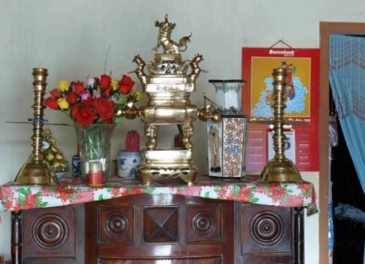
Riêng các đàn bà, con gái thì trổ tài làm bánh mứt đủ loại như : Bánh chưng, bánh tét, bánh ít, bánh kẹp, báng gan, bánh bông lan, bánh in... Mứt thì cũng có đủ loại mứt như : Khóm, hạt Sen, Me, Mãng cầu... thật đủ màu đẹp mắt. Đặc biệt các ông bà cụ già thường đi rảo chợ bông để mua nào là : Vạn Thọ, Mai, Cúc, Thược Dược, Huệ, một vài chậu Thủy Tiên, cành Đào... để đem về tỉa, gọt xén để trồng cho kịp nở hoa đúng vào mùng một Tết.

Bàn thờ với bộ lư được đánh bóng chuẩn Tết

Ngoài ra, còn đến mấy chỗ ông thầy đồ, để chọn lựa mua những đôi liễn nào ưng ý đem về dán trước nhà hoặc hai bên bàn thờ hay bàn thông thiên trước sân nhà hoặc là nơi đền miếu cũng được trang hoàng một cách trang trọng, bởi các câu liễn đơn cử ví như sau : Phước dư Đông Hải - Tứ hải giai huynh đệ - Xuân đáo hoan hỷ - Phúc thọ khang ninh - Công thành danh toại.
Hơn nữa, các ông bà cụ già còn mua thêm chữ liễn như : Phước, Lộc, Thọ... để về dán vào các trái Dưa Hấu, Bưởi, Dừa... Viết đến đây, tôi nhớ lại người Hoa cũng có phong tục như thế, nhưng lại dán ngược chữ Phước, có ý nghĩa là Phước Đáo.
Kế đến, sang hàng Trà, để lựa mua các loại trà ngon có danh tiếng như : Trà Sen, Trà Cúc, Trà Lài... để trước cúng ông bà, mừng giao thừa, sau biếu bạn bè hoặc mời khách thưởng xuân.
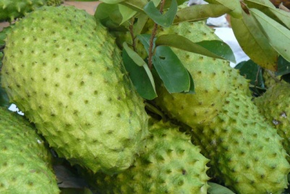
Sau khi chuẩn bị xong trong nhà, đã có đầy đủ các thứ trái cây như : Dưa Hấu, Vú Sữa, Mẵng Cầu, Đu Đủ, Dừa Xiêm, Xoài, Cam, Quýt, Bưởi, Khóm, Chùm Sung...thì các bà nội trợ bắt đầu chuẩn bị gói bánh Chưng, bánh Tét, bánh Ít...
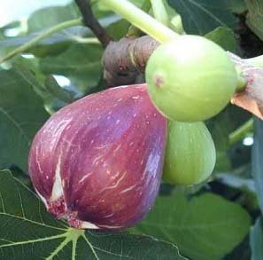
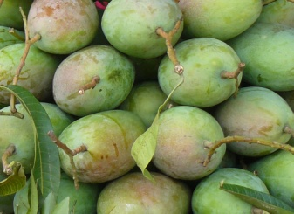
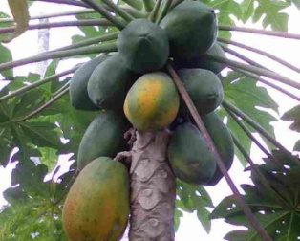
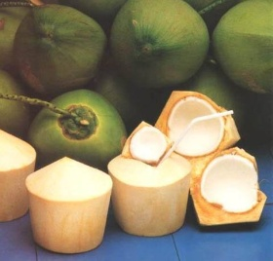
Theo phong tục Tết, nhà nào không có nồi thịt kho với : trứng Vịt, cá Lóc và nước Dừa tươi, kế đến bánh Chưng, bánh Tét, bánh Ít, cây Nêu trước nhà (ngõ), các đôi Liễn viết bằng mực tàu trên giấy đỏ (hồng điều), mấy phong Pháo để chuẩn bị đốt đón giao thừa và chờ Lân đến múa trước nhà, thì xem như nhà đó không có ăn Tết, cho nên việc gói bánh Chưng, bánh Tét, bánh Ít là món ăn chánh cổ truyền phong tục Việt nam, các loại bánh này được gói bằng lá Vông cho bánh Chưng và bằng lá Chuối Hột cho bánh Tét hay bánh Ít.
(Nhân nhắc đến bánh ít có dạng hình tháp, tôi nhớ ở Việt Nam mình có các loại bánh ít, xin kể như sau :
- Bánh ít nhưn chuối, bánh ít nhưn đậu, thường gói trong dịp Tết hay đám giỗ chạp để cúng kiến.
- Bánh ít nước tro (bởi vì, nếp ngâm với nước tro trước khi một đêm rồi mới đem xay thành bột, cho nên bánh nó trong vắt, loại bánh này thường thấy trong dịp lễ Thanh Minh).

- Bánh ít lá tre (bởi vì, bánh ít gói bằng lá tre).
- Bánh ít lá gai ở Bình Định có danh tiếng, (bởi vì, phải tìm hái lá gai đem về rửa sạch, phơi cho ráo rồi bỏ vào cối quết chung với bột nếp cho nhuyễn để gói bánh bằng lá Chuối, nhưn bánh mặn thì có đậu xanh, đen, dừa... Đôi khi thêm tôm xào với thịt hoặc bánh ngọt thì có đậu xanh, đen, dừa và đường tùy địa phương).
Vì thế, trong dân gian có câu :

Muốn ăn bánh ít lá gai,
Lấy chồng Bình Định sợ dài đường đi.

Ngoài các loại bánh ít phải gói bằng lá Chuối hay lá Tre, còn thấy bánh không có gói bằng lá, mà để trần, cho nên có tên là bánh ít trần).
Hơn nữa, khi nhắc đến bánh Tét, bánh Ít thường được gói ở Miền Nam và sau này có bánh Chưng ở Miền Bắc vào, tôi lại nhớ thân mẫu mỗi lần Tết đến hay ngày giỗ chạp, (quải) bà thường chuẩn bị làm bánh để cúng, trước hết phải đi mua nếp, đậu xanh, thịt ba chỉ ... còn lá chuối thì ra sau vườn dùng lưỡi hái hay dao để rọc những tàu lá chuối không già hay non quá đem vô xài, kế đến phải lau lá chuối cho sạch trước khi gói bánh.
Sau khi lo đầy đủ vật liệu để gói bánh, thường thì trong gia-đình hay thân-tộc tựu-hợp nhau để gói bánh. Còn bánh Chưng thì vật liệu để thực-hiện giống như bánh Tét và bánh Ít., nhưng hình dång bánh Chưng hình vuông, khác với bánh Tét và bánh Ít.
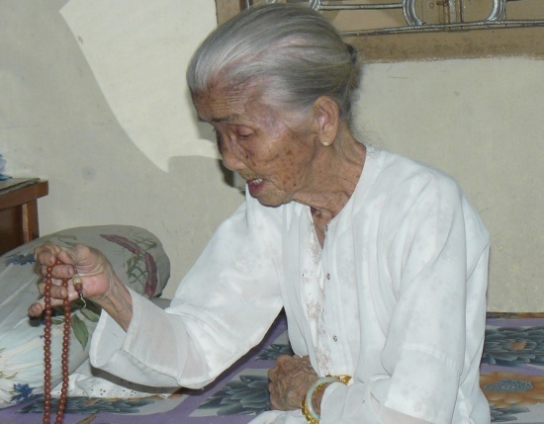
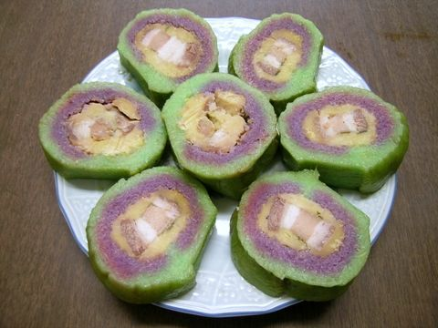
Riêng thân mẫu tôi đã quá cửu tuần, nhưng bà vẫn khỏe mạnh, mỗi lần gói bánh bà không bao giờ ở không, bởi vì, bà muốn bánh Tét vuông góc, cột dây đều, còn bánh Ít thì gói có hình tam giác thẳng đứng và nhưn phải ngon, lột lá không bị dính. Do vậy, bà rất cực mỗi khi gói bánh, nhưng sau khi nồi bánh chín, bà ăn thử thấy đúng ý bà, thì bà rất hài lòng với nụ cười trên môi. (Tết Tân Mão 2011 vừa qua, bà trên đường đi đến 100 tuổi thọ, nên sức yếu không còn gói bánh nữa). Ảnh mẹ tôi lần chuổi hạt niệm Phật

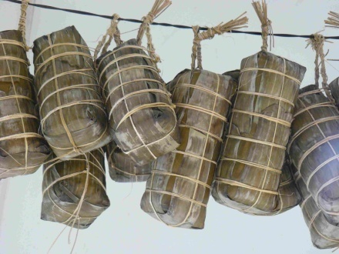
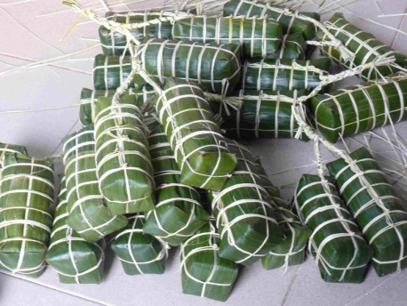
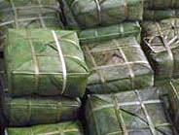
Trª låi, viŒc gói Bánh Chưng và bánh Tét nhân (nhưn) mặn, thì được làm bằng thịt heo ba rọi (ba chỉ), đậu xanh bóc vỏ, bao bởi lớp nếp ở ngoài, còn bánh Tét nhân ngọt, thường làm bằng đậu xanh bóc vỏ trộn với đường, ngoài ra còn có bánh Tét nhân chuối xiêm nữa, một đặc điểm đáng lưu ý, nếu chúng ta gói bánh Tét làm bằng nếp sống, khi cột bánh không được cột chặt, vì để nếp sống nó nở ra à vừa, trái lại nếu cột chặt như gói bánh Tét làm bằng nếp chín thì nó sẽ bị nín làm cho bánh Tét bị sống. Khi bánh chín quyện lẫn mùi lá thật quyến rủ. Miếng bánh ngon nhứt là miếng bánh ăn ngay khi vừa nấu chín. Tùy gia đình, thường nấu bánh vào đêm 27 hoặc 29 Tết, canh nấu suốt đêm đến sáng mới chín, thời gian phải mất khoảng trên 5 giờ đồng hồ. Bánh chín vớt ra cho ráo nước, rồi mới vội vàng đem biếu cho bà con, họ hàng thân tộc trong gia đình, trong khi bánh còn nóng hổi.
ViŒc chuÄn bÎ mØng Xuân Çón T‰t h¢ng næm, m†i nhà, không nh»ng lo d†n dËp, sÖn ph‰t trong nhà ngoài cºa, mà còn phäi lo làm cÕ và sÖn phết mÒ mä ông bà t° tiên cho thÆt ÇËp, Ç‹ trong dÎp T‰t cúng ki‰n và rÜ§c ông bà vŠ cùng æn T‰t. Bởi người xưa quan niệm : Sự tử như sự sanh, sự vong như sự tồn 事 死 如 事 生，事 亡 如 事 存(thờ người lúc chết cũng như lúc còn sống)

Về lễ rước ông bà, cúng thần đất đai, thì tùy theo nơi rước ông bà sớm là chiều ngày 28 thay vì chiều ngày 30 Tết, phần đông những gia đình theo đạo Phật Giáo Hòa Hảo ở vùng đồng bằng châu thổ sông Hậu Giang như : Ômôn, Cao My, Ba Rích... (Cần Thơ) Thốt Nốt (Long Xuyên), Hòa Hảo (Châu Đốc), Cái Vồn (Vĩnh Long)... thường làm lễ rước ông bà chiều 27 hay 28 Tết (tùy theo tháng thiếu hay đủ) và đến mùng 1 Tết cúng chay và đến mùng 2 cúng mặn lại. Bữa cơm cúng rước ông bà là một trong những bữa cơm cuối năm ăn ngon nhứt của mọi gia đình sau những ngày chuẩn bị Tết mệt nhọc. Trên bàn thờ ông bà, được đặt chánh giữa nhà, thông thường có bộ lư hương bằng đồng được lau chùi sáng choang, hai bên có chân đèn để cắm cặp đèn cầy số 1 màu đỏ, một cặp dưa hấu hạng nhứt và kèm theo đủ loại trái cây, bánh mứt, hoa quả như : Mãng Cầu, Chùm Sung, Dừa tươi, Đu Đủ, trái Xoài... nếu thiếu một trong mâm ngũ quả, thì có thể thay thế bằng trái Thơm (Khóm) hay một nải Chuối Cau. Nhưng ít khi nào tìm không đủ ngũ quả này tương trưng : Cầu Sung Vừa (Dừa) Đủ Xài (Xoài).
Ngoài ra, một bàn thờ cũng được thiết lập lộ thiên đặt cạnh bàn thông thiên và cây tre làm cây nêu dựng sẵn trước cửa nhà, trên bàn thờ này cũng chuẩn bị nhang đèn hoa quả, mặt quay về hướng chánh Nam, để phù hợp với phong tục xưa là : "Thánh Nhân Nam Diện Nhi Thính Thiên Hạ" để đón giao thừa.

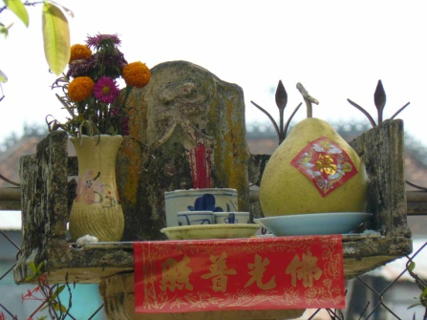
Riêng bàn thông thiên thường đặt chính giữa trước sân nhà, nếu ai có dịp đến miền Tây Nam phần Việt Nam sẽ thấy, cái bàn thờ lộ thiên này thành lập trên trụ cột cao, ngay vừa tầm mắt, thường có đặt bình bông, chung nước, lọ cắm nhang và chân đèn cầy để hằng ngày cúng kiến tất cả các vị Phật, Pháp, Tăng ở cõi mười phương thế giới và tất cả chư vị hiện đang hảnh sự tại cõi ta bà và tây phương nữa, cho nên chữ thông thiên mọi người sẽ nghĩ ngay là thấu trời. Bởi vì, những gia đình có bàn thông thiên, thường theo đạo Phật Giáo Hoà Hảo hay đạo thờ ông bà, hằng ngày sáng chiều sau khi đốt nhang niệm Phật trên bàn thờ Phật hay ông bà tổ tiên trong nhà xong, thì mới quay mặt để đi thẳng đến bàn thông thiên để khấn nguyện với câu niệm như sau : "Nam Mô Bổn Sư Thích Ca Mâu Ni Phật, Nam Mô Phật Tổ, Nam Mô Thập Phương Phật, Nam Mô Thập Phương Pháp, Nam Mô Thập Phương Tăng, Phật Thầy, Quan Thượng Đẳng Đại Thần, Trăm Quan Cựu Thần, Chư Vị Sơn Thần, Chư Vị Năm Non Bảy Núi... cảm ứng chứng minh nay con nguyện cải hối ăn năn, làm lành lánh dữ, qui y theo mấy Ngài, tu hiền theo Phật Đạo." (tuy nhiên có nhiều người thêm bớt câu niệm này tùy theo căn duyên hay sức khỏe), rồi mới lạy 4 lạy.

Sau khi làm lễ đón rước ông bà và ăn uống xong, người lớn, nhứt là quý bà nội trợ, phải lo nấu nồi chè, nồi nước, hoa quả, cắt bánh Chưng, bánh Tét... để chuẩn bị đón giao thừa đúng 12 giờ đêm 30 hoặc 29 (nếu tháng thiếu) rạng mùng 1 Tết. Boong boong... còn hai phút, rồi còn một phút, giờ giao thừa đến, thì đài phát thanh (radio), đài truyền hình, Chùa, Đình... thi nhau đánh hồi trống hay chuông, để báo hiệu giờ tống cựu nghinh tân để tiễn đưa năm cũ rước năm mới vào. Thật lạ lùng thay! Tất cả cảnh vật trở nên nghiêm trang, rất là thiêng liêng, nhà nhà đều cúng lễ gia tiên giao thừa, treo bùa nêu lên đọt cây tre, rồi đốt pháo. Tiếng pháo đì đùng vang rền khắp mọi nơi, có người đốt cả phong hoặc lẻ tẻ trước nhà hay kế cận bàn thông thiên hoặc xung quanh nhà để đuổi trừ những cái xui xẻo năm cũ và đón mừng năm mới, với ước mơ hy vọng bước sang năm mới sẽ làm ăn phát đạt hơn, may mắn hơn và nhiều tốt đẹp hơn năm cũ. Sau khi nhang tàn, thì hạ mâm cỗ xuống để cả nhà cùng quây quần ăn chè, bánh mứt, hoa quả... cùng mừng bước sang năm mới.

Còn trẻ con sau khi đốt pháo và ăn uống no nê thì đi ngủ, chỉ còn người lớn tuổi ngồi nhâm nhi bên tách trà xanh để thưởng thức cái yên lặng, cái linh thiêng huyền diệu của đêm trừ tịch với mùi trầm hương quyện lẫn mùi pháo, rồi tưởng nhớ những người thân đã khuất hay nhắc nhở đến một vài đứa con, đứa cháu trong gia đình vì đi làm ăn xa hay vì công việc không thể về chung vui mừng xuân đón Tết bên tổ ấm gia đình.
Có nhiều người hay gia đình, sau khi cúng giao thừa xong vì tin tưởng vào số tuổi để chọn giờ xuất hành đầu năm cho hạp và làm ăn phát tài năm mới, rồi còn chọn hướng đi nơi nào trước, để cúng chùa, cúng đình...hoặc đi hái lộc hay xin xâm đầu năm, để cho biết thời vận trong năm đó. Việc hái lộc thường chọn một cành cây xanh tươi tốt, có nhiều mầm non, tượng trưng cho năm mới được tài lộc sung túc....

Để tạm kết thúc bài này, tôi xin kính chúc tất cả quý bà con đồng hương bước sang năm mới Bính Thân 2015 được : An Khang Thịnh Đạt - Công Thành Danh Toại - Tâm Thân Thường Lạc và Phúc Thọ Khương Ninh.

Mừng Tết Nguyên Đán 2015

